**DESCOBRINT PROPIETATS DE LES EQUACIONS DE 2n GRAU**

**Nom i cognoms: _________________________________ Data: ____________**

1. Tria tres nombres a, b i c de tal manera que b=a+c. Resol l’equació ax2+bx+c=0.

Fes-ho amb altres ternes de nombres. Què observes?

2. Tria tres nombres a, b i c de tal manera que a+b+c=0. Resol l’equació ax2+bx+c=0.

Fes-ho amb altres ternes de nombres. Què observes?

3. Quina relació hi ha entre les solucions de les següents parelles d’equacions de 2n grau?

* + - x2+ 7x + 12 = 0 i 12x2+ 7x + 1 = 0
    - x2– 5x + 6 = 0 i 6x2– 5x + 1 = 0
    - 2x2– 7x + 3 = 0 i 3x2– 7x + 2 = 0
    - x2– 13x + 42 = 0 i 42x2– 13x + 1 = 0

4. Resol aquestes equacions i conjectura alguna conclusió

* + - * 7x2– 50x + 7 = 0
      * 6x2– 15x + 6 = 0
      * 4x2– 17x + 4 = 0
      * 9x2– 30x + 9 = 0

5. Una equació de la forma ax2+bx+c=0 té coeficients 1, 2 i 5. Què és més probable: que tingui solucions reals o no?

6. Omple la taula:

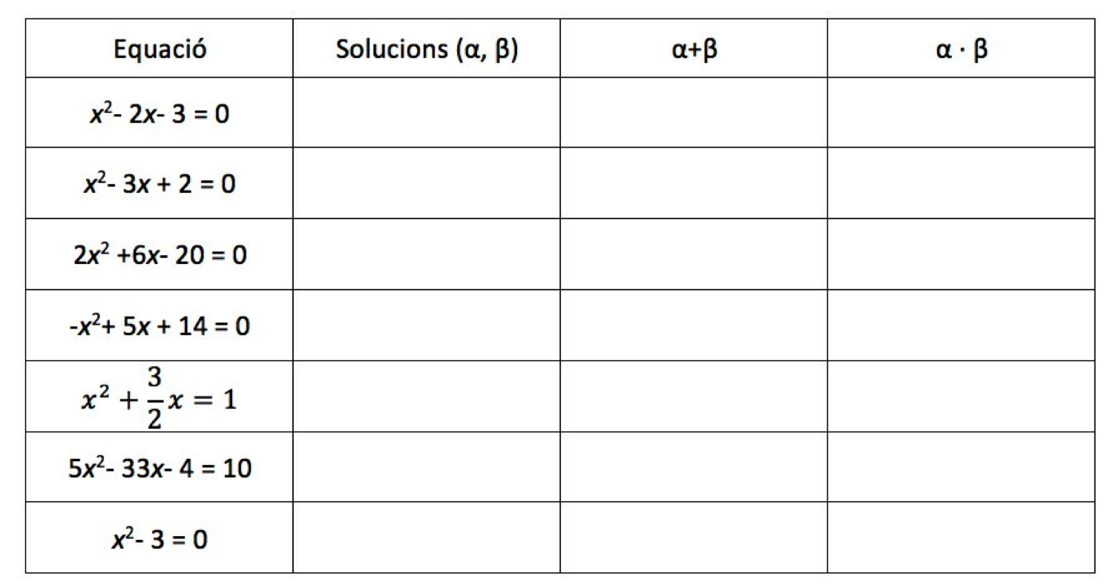

Què podeu observar?